Handelingsverslag 4 ponsen

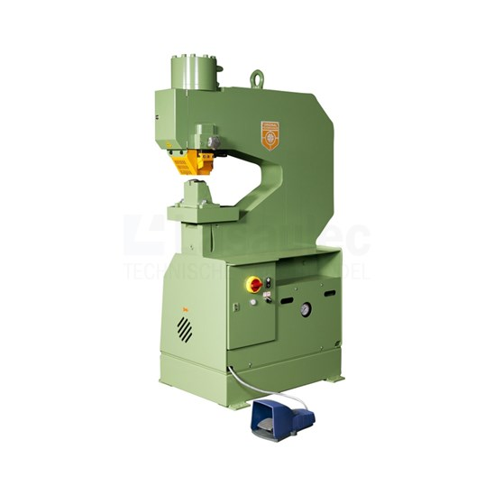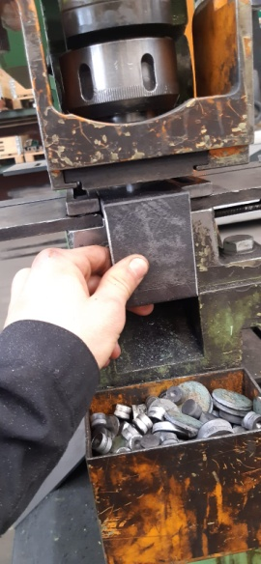

Een pons machine is een machine waar je gaten mee kan maken in je metaal.

Ik heb de pons gebruikt omdat ik moest zorgen dat we er iets door heen konden doen.